Наша жизнь в Феврале!
Дуют ветры в феврале, Воют в трубах громко.
Змейкой мчится по земле Легкая поземка.
Поднимаясь, мчатся вдаль Самолетов звенья.
Это празднует февраль Армии рожденье.
В феврале в группе “Семицветик” была проведена педагогическая работа по следующим темам недели :
- Путешествие в Африку с доктором Айболитом. Мы беседовали о таком празднике как 23 февраля, рассматривали иллюстрации на данную тему. Мы познакомились с животными жарких стран, расширили представления о них. Познакомились с такими профессиями как врач и медсестра, с их инструментами. Просматривали презентации “Животные жарких стран”, “Профессия врач”.
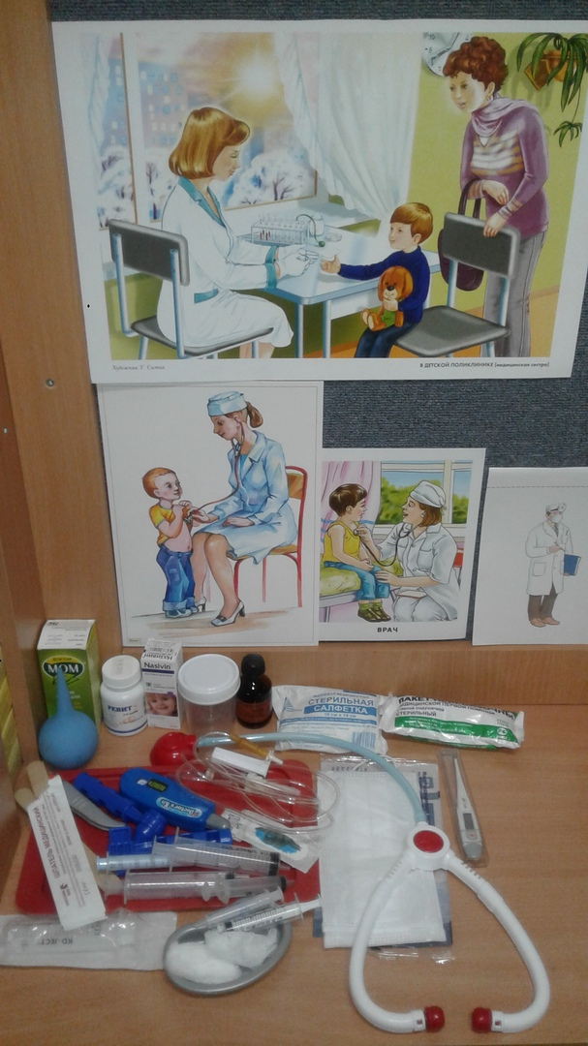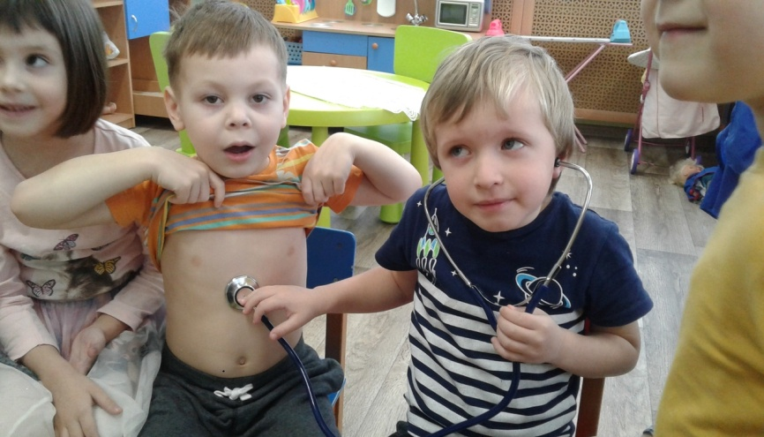
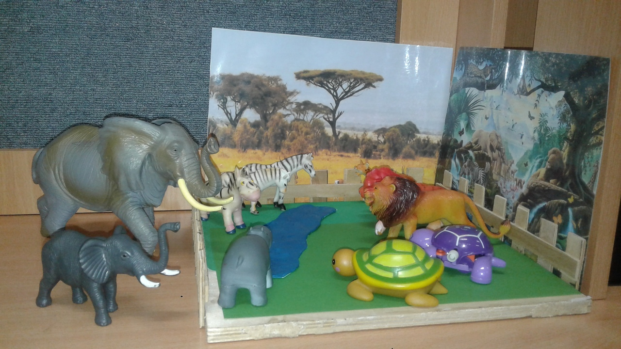
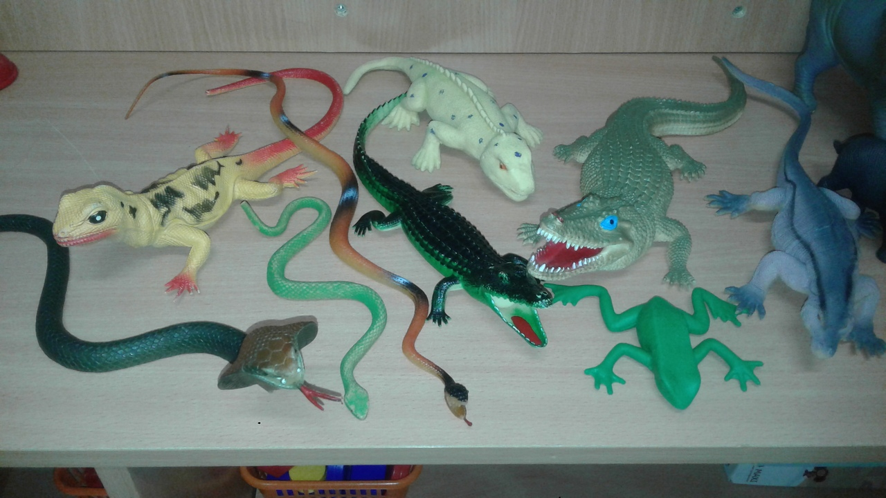
Мы читали следующие рассказы и сказки: Г.Остер «Зарядка для хвоста», К.Чуковский «Айболит», Г.Дядина «Жираф заболел», Б.Заходер «Ма-Тари-Кари», В.Берестов «Лисица-медсестрица».
На занятии по лепке мы вылепили жирафа.
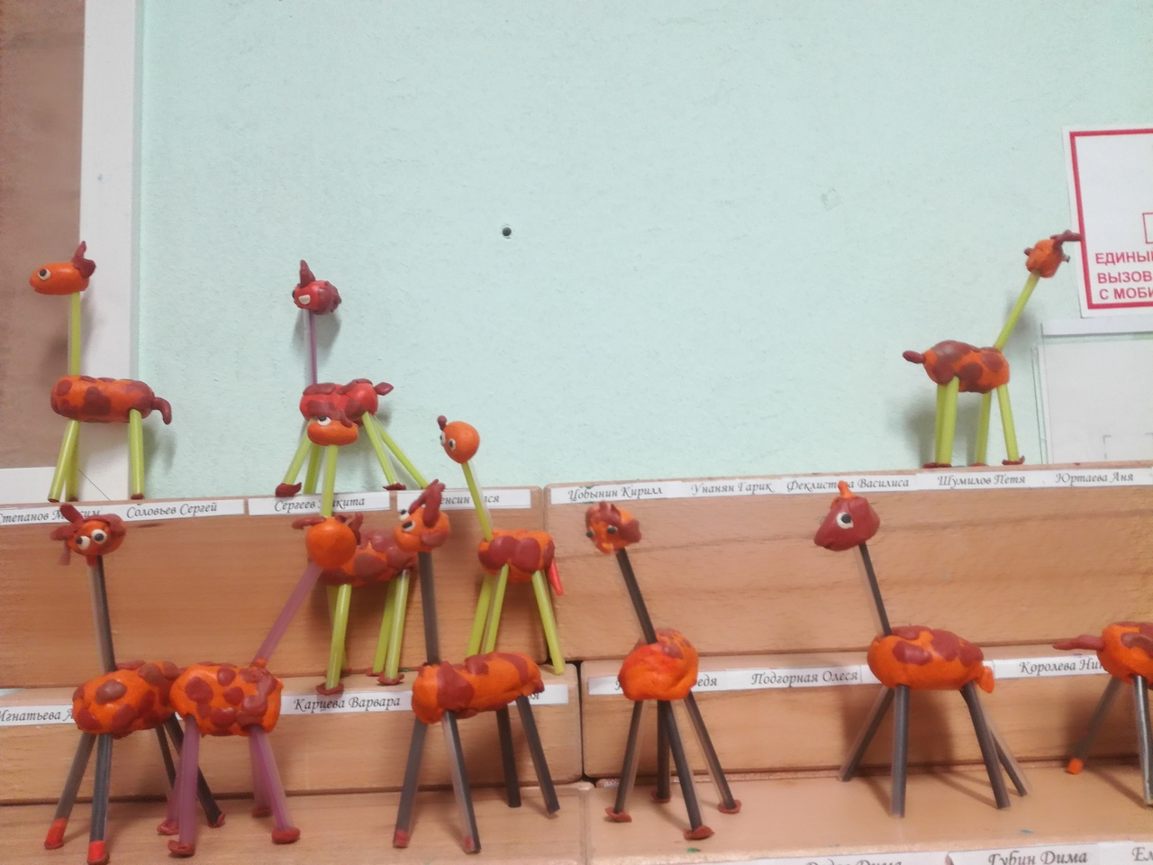
-Море и его обитатели. Мы беседовали на тему ”Морские обитатели” ,”Море”, рассматривали иллюстрации с морскими обитателями, рассматривали картинки с различными рыбками. Проводили опыты с водой. Собрали и рассматривали коллекцию ракушек. Была проведена фотовыставка “Я на море”.
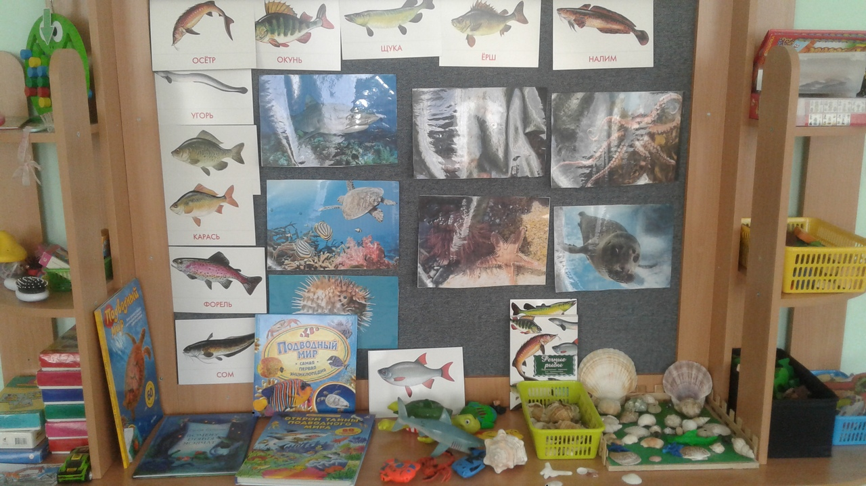
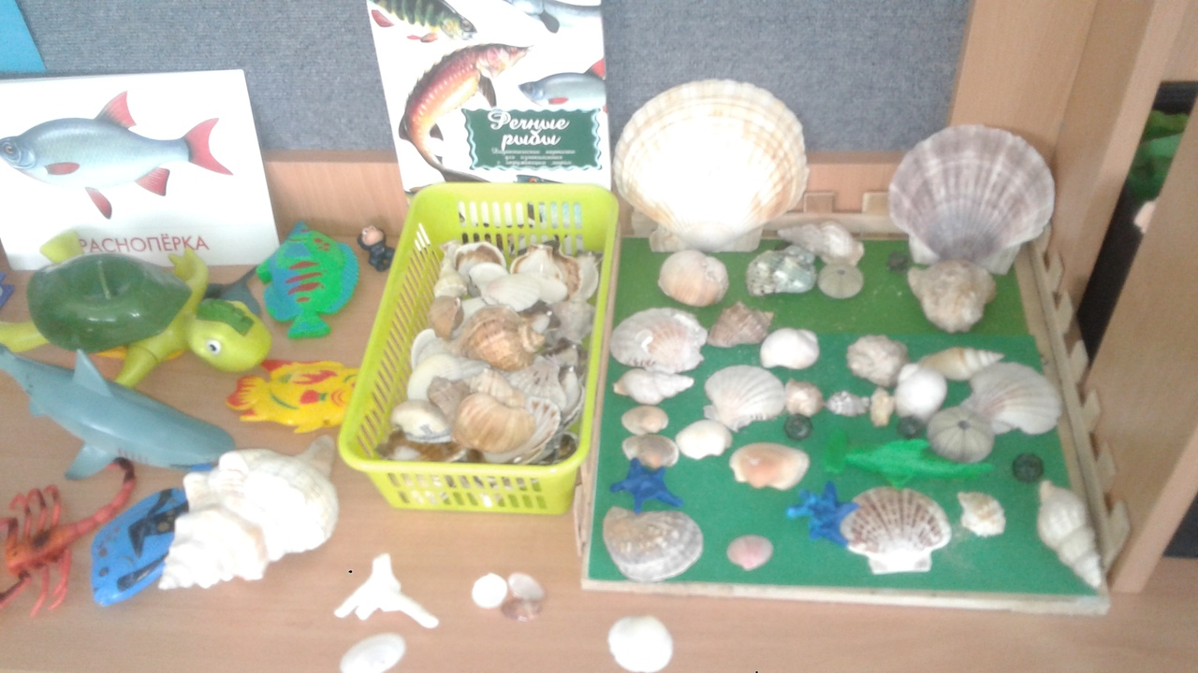
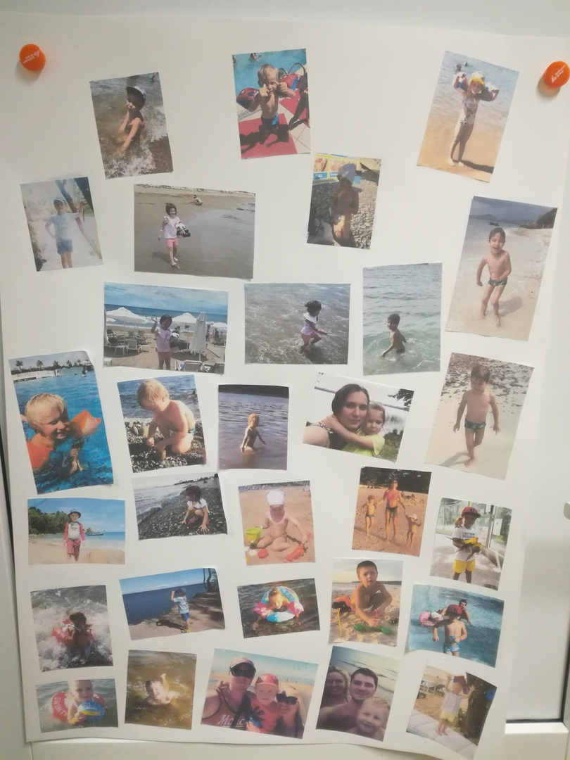

Мы прочитали следующие стихи, рассказы и сказки: Л.Яхнин «Почему море соленое», С.Сахарнов «Кит», «Осьминог» А.С.Пушкин сказка «Сказка о рыбаке и рыбке», Г.Лагздынь «Море голос подает», сказка «Пузырь,соломина и лапоть».

На рисовании мы нарисовали “Крошек-осьминожек”, и с помощью аппликации изобразили “Мышат-моряков”.
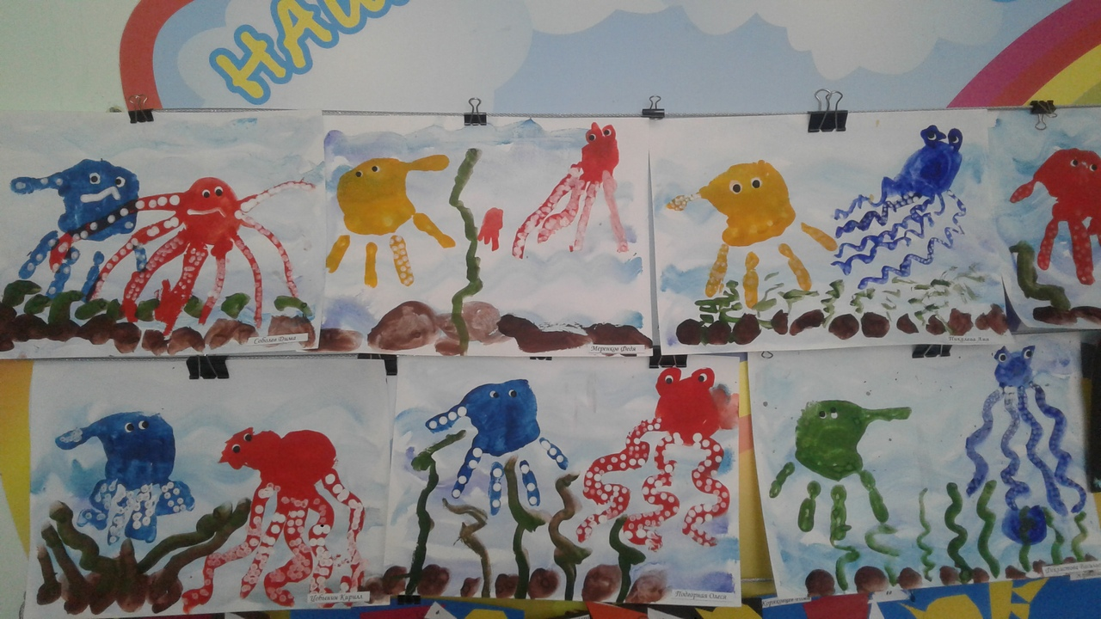

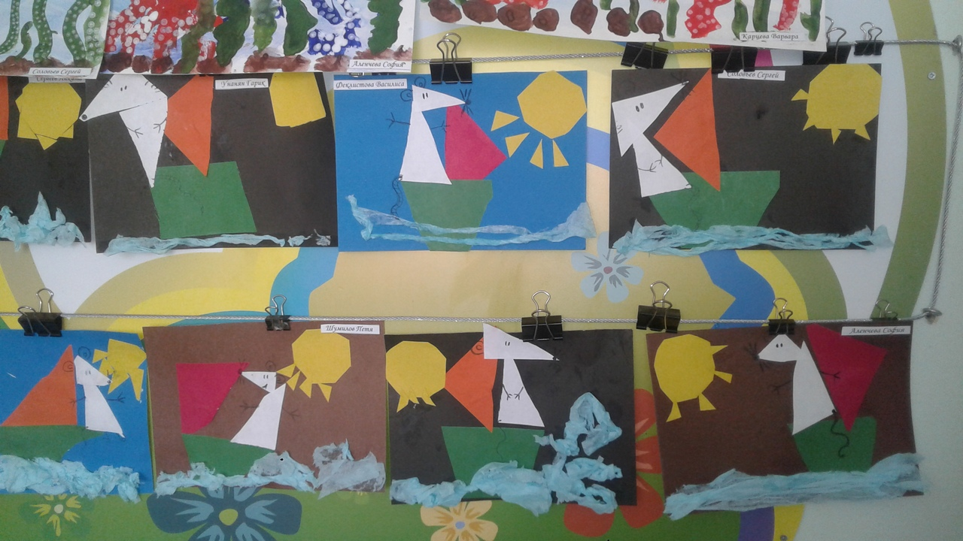

-Защитники. Мы рассматривали иллюстрации “ Военная техника”, “Мужские профессии” расширяли представления детей о празднике « День защитника отечества». Мы беседовали на тему ’’Профессия папы’’. Обсудили с детьми такое качество как смелость. Поговорили о военных, о боевой технике. Была организованна фотовыставка «Мой папа самый лучший», и было проведено спортивное развлечение «Вместе с папой».
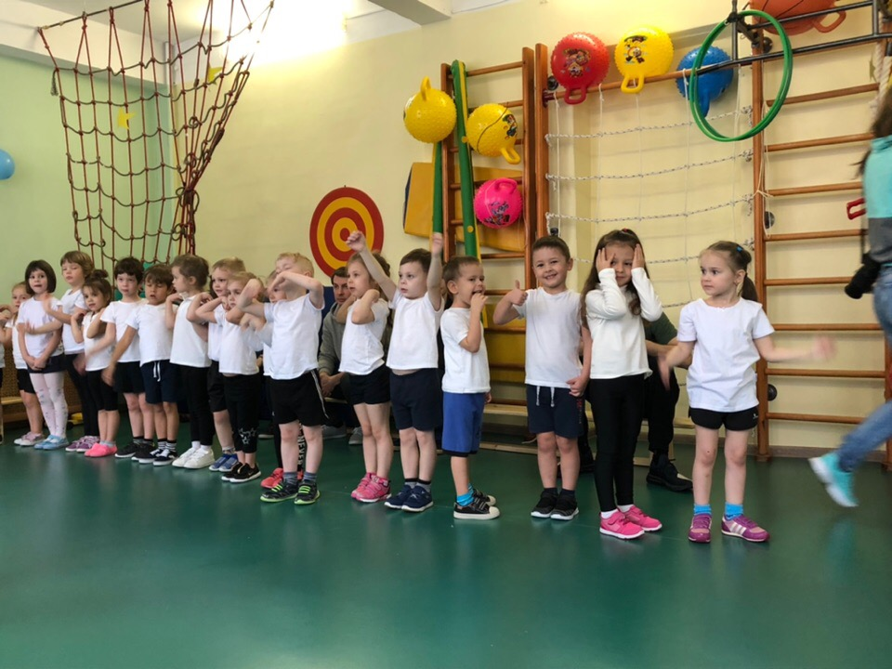
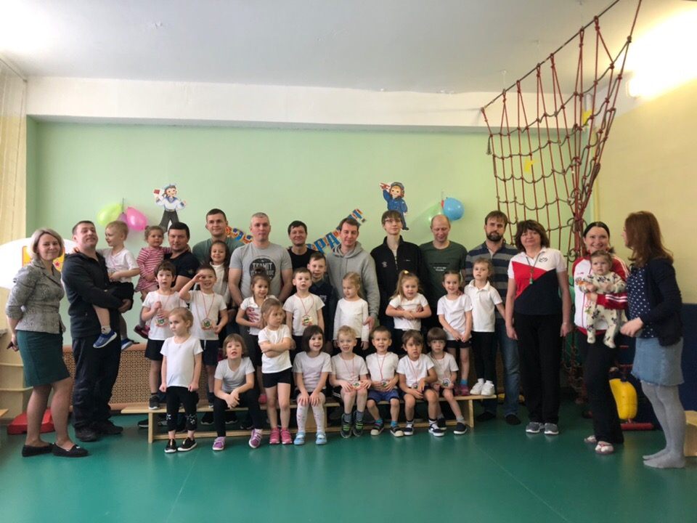
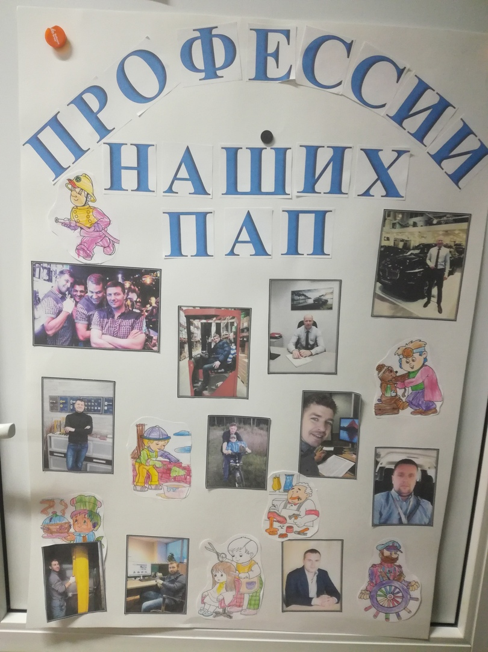
Мы прочитали следующие стихи, рассказы и сказки: В.Орлов «Кто,кого», М.Яснов «Мирная считалочка», А.Седугин «Как Артемка котенка спас», С.Маршак «Хороший день», В.Маяковский «Что такое хорошо, и что такое плохо».
На рисовании мы изобразили «Храброго мышонка», а на лепке вылепили «Веселые вертолеты».
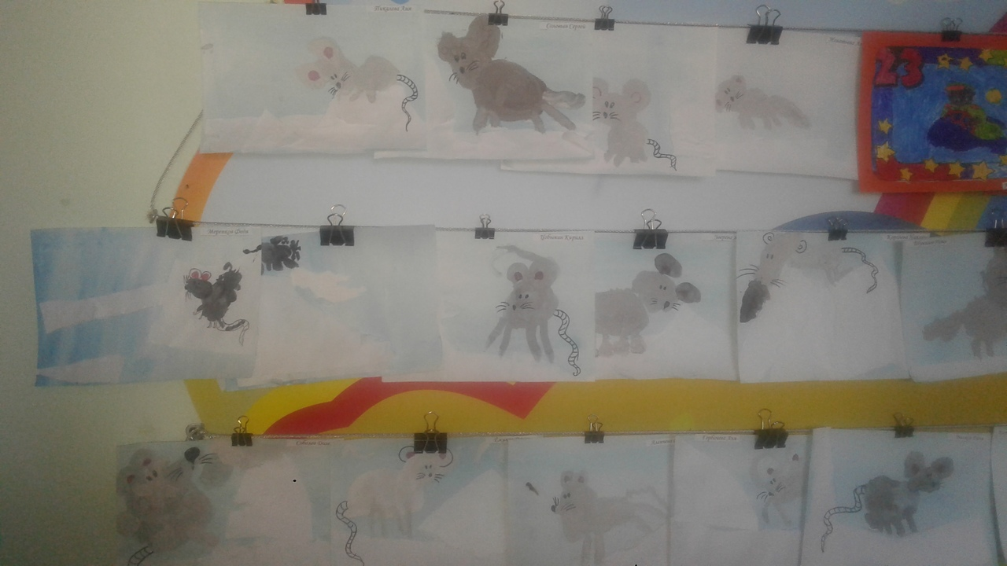

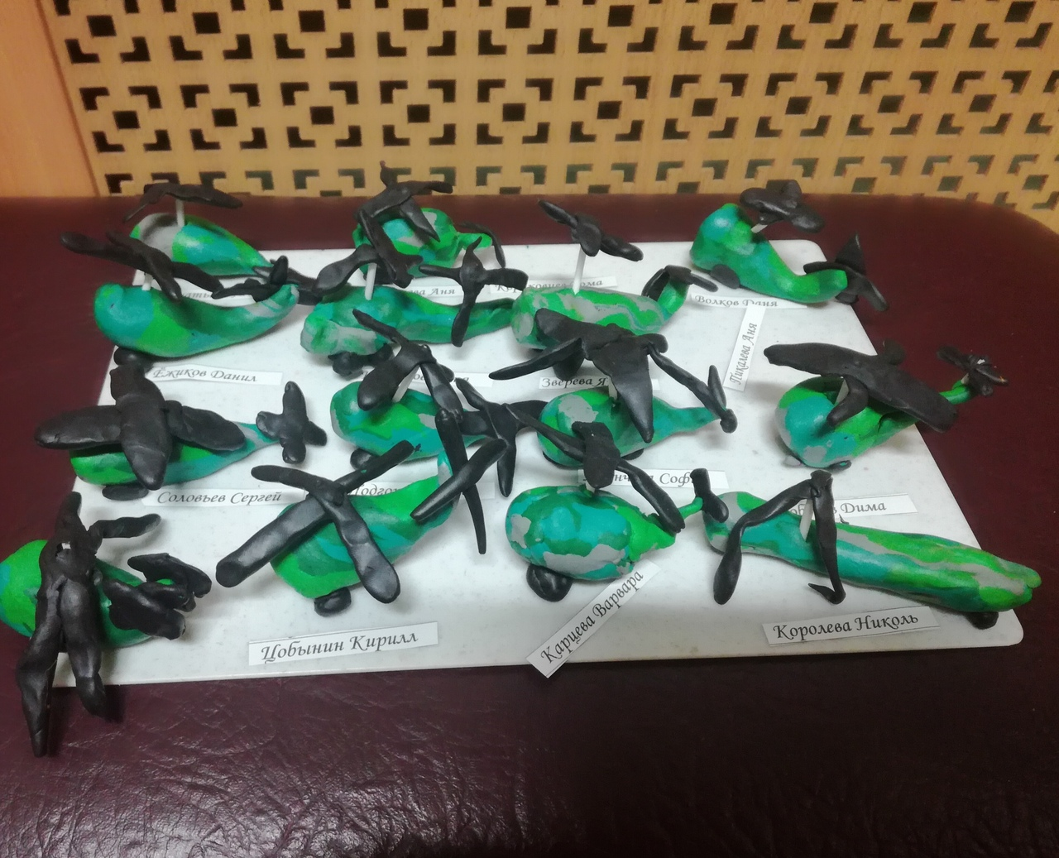

-Чаепитие.
Мы беседовали на тему: Из каких материалов бывает посуда, какая бывает посуда как изготавливают ее. Рассмотрели коллекцию посуды , которую принесли детки из дома. Рассмотрели иллюстрации с различными сервировками столов.
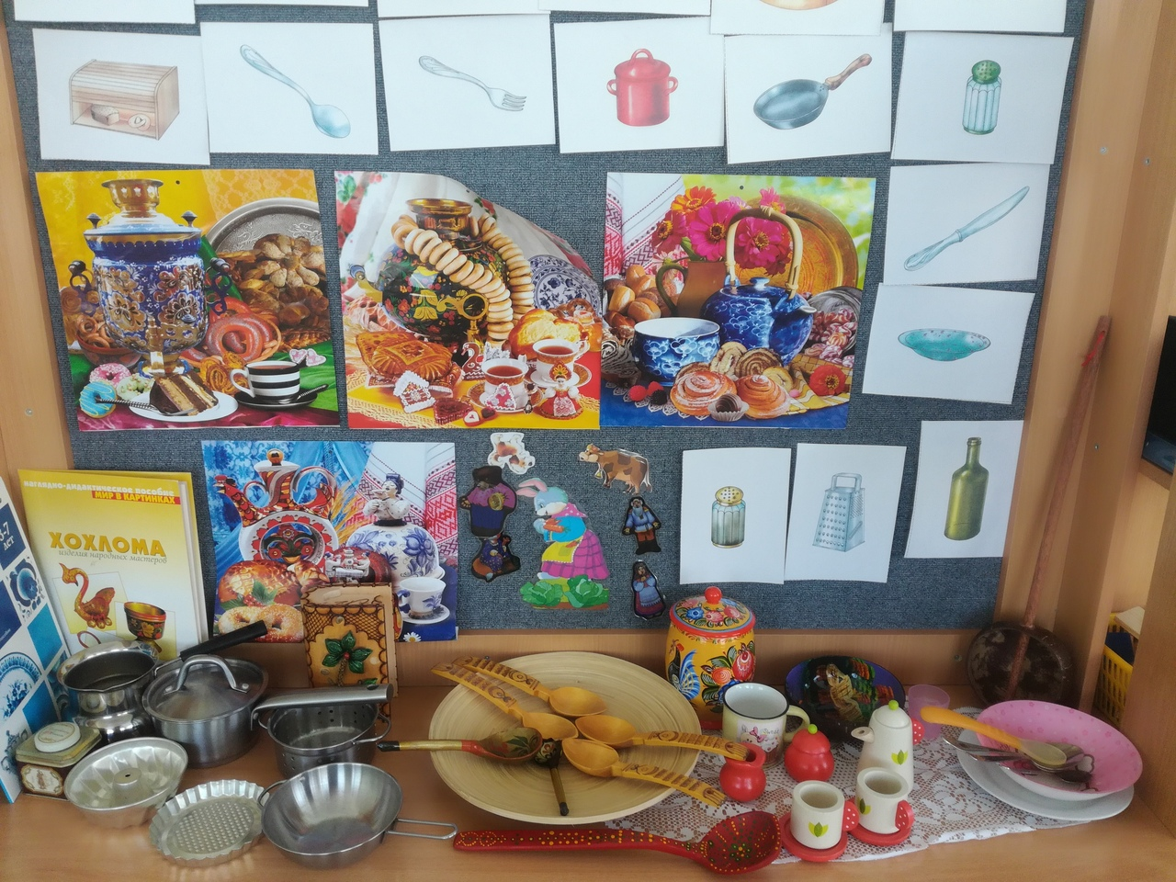
Мы прочитали следующие стихи, рассказы, сказки: С.Михалков «А что у вас?», С.Проковьева «Не буду просить прощения», А.Усачев «Женский день», В.Берестов «Праздник мам», М.Яснов «Я рисую маме», сказка «Горшочек каши».
На рисовании, мы с помощью красок расписали трафареты чашечки.

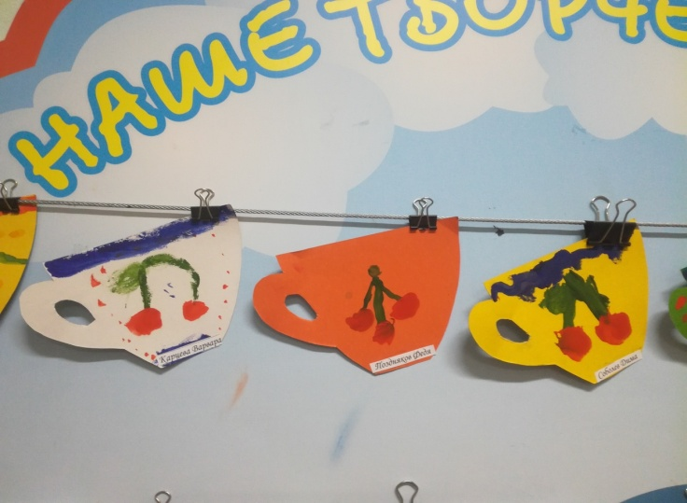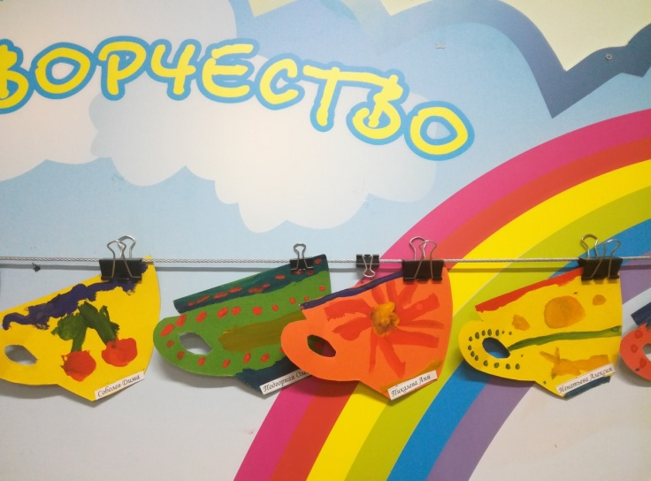

К нашему утреннику детки украшали цветочки, с которыми будут танцевать на празднике и потом дарить их мамам.
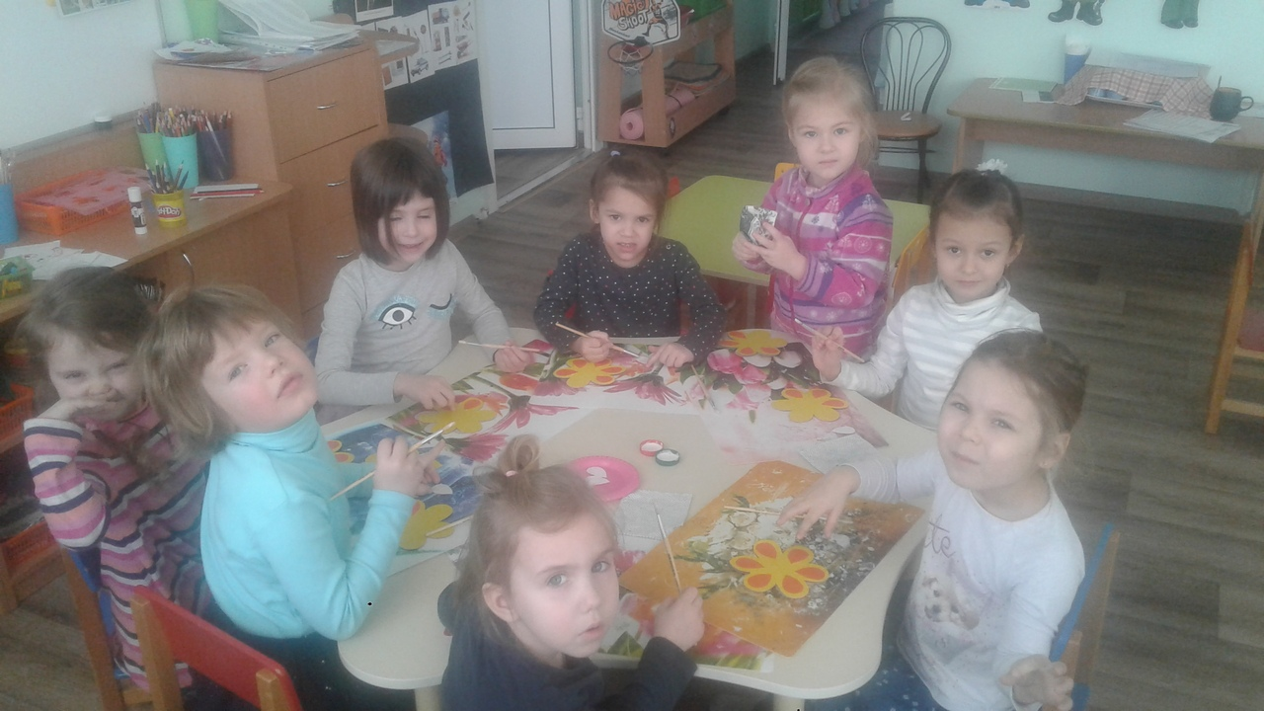
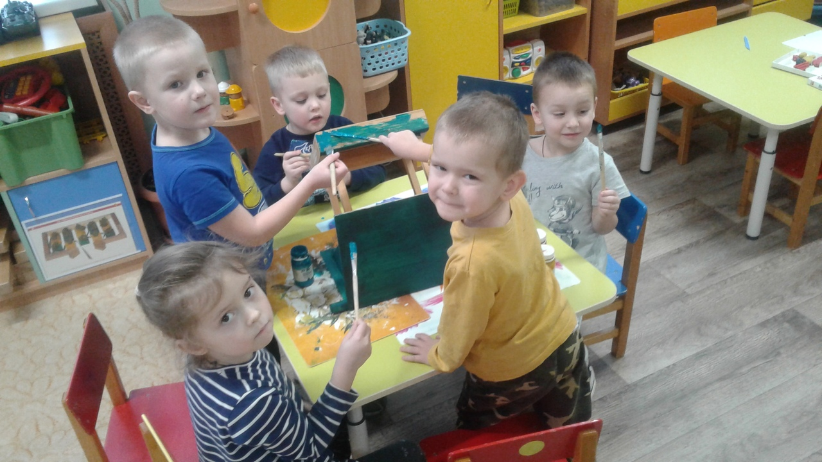
В завершении проекта «Покормите птиц зимой», детки разукрасили и повесили на участке еще одну кормушку для птичек.

